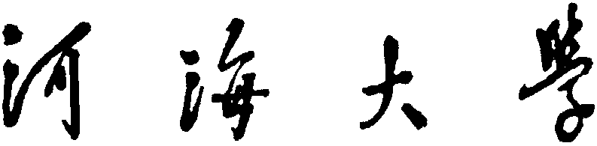

会计硕士（MPAcc）研究生
文献阅读与综述报告
学 号 08308500XX
姓 名 XXXXXX
研 究 方 向 财务管理
学校导师
姓名、职称 *** ***
基地导师
姓名、职称 *** ***
培 养 学 院 商 学 院

导师签名：

文献综述的内容框架：
一、引言
1.明确论文的研究主题；
2.简介查阅到的相关文献的概况。
二、研究的主要内容
1.将该领域文献的研究内容总结为几个方面:
（1）研究内容1
（2）研究内容2
（3）研究内容3
……
2.研究内容1
对每一个方面的研究内容进行梳理。（注意：在对每一个方面的内容进行梳理时，切忌以作者为线索罗列文献。）
3.研究内容2
4.研究内容3
……
三、研究评述
1.研究贡献
该领域达成了哪些共识，有什么贡献？
2.研究不足
该领域研究还有哪些不足或研究空白。由此引出本论文研究的意义与价值。
四、列出主要参考文献（具体格式参见下一页）
注意事项：
1.论文的参考文献除了与研究主题相关的经典文献之外，一般以近3-5年高级别期刊论文为主，可包括少量经典著作；
2.至少列出60篇以上的主要文献，其中包括至少三分之一的外文文献。

参考文献
[1] 路风等．寻求加入WTO后中国企业竞争力的源泉[J]．管理世界，2002（2）．
[2] 陈清泰．当前经济调整时期的企业行为研究[J]．管理世界，2006（4）．
[3] 刘庆元，刘宝宏．企业战略管理[M]．北京：中央广播电视大学出版社，2006年．
[4] 曾庆学，龚敏．试论企业战略理论的演变与新发展[J]．商业研究，2006（8）．
[5] 迈克尔·波特．竞争战略[M]．北京：华夏出版社，1997年．
[6] 孙耀吾．西方管理思想史[M]．山西：山西经济出版社，1987年．
[7] Philip Kotler．营销管理[M]．北京：中国人民大学出版社，2003年．
[8] 汪涛，万健坚．西方战略管理理论的发展历程、演进规律及未来趋势[J]．外国经济与管理，2002（3）．
[9] 袁泽沛，陈珉．企业战略管理[M]．北京：科学出版社，2008年．
[10] 秦远建．企业战略管理（第2 版）[M]．武汉：武汉理工大学出版社，2007年．
[11] 王方华，吕巍．企业战略管理[M]．上海：复旦大学出版社，1997年．
[12] 蒋运通．企业经营战略管理[M]．北京：企业管理出版社，2005年．
[13] 罗眠，李永强，饶健．公司战略管理理论与实务[M]．西南财经大学出版社，2005年．
[14] 杨锡怀．企业战略管理[M]．北京：高等教育出版社，2005年．
[15] 韩伯棠，张平淡．战略管理[M]．高等教育出版社，2008年．
[16] 雷银生．企业战略管理教程[M]．北京：清华大学出版社，2006年．
[17] 陈收，毕少菲．企业战略管理——战略选择与核心能力[M]．湖南：湖南大学出版社，2004年．
[18] 安德鲁·坎贝尔等．战略协同[M]．北京：机械工业出版社，2005年．
[19] 王璞．战略管理咨询[M]．北京：机械工业出版社，2003年．
[20] (美)汤姆森，斯迪克兰德．战略管理[M]．北京：北京大学出版社，2000年．
[21] Stephen P. Robbins. organizational Behavior[M]. Ninih Edition, Prentice-Hall , 2001.
[22] Prahalad CK, G Hamel.The Core Competence of Corporation [J]. Harvard Business Review, 1990, 68(3).
[23] Kenneth C. Laudon, Jane P. Laudon. Management Information Systems[M]．Beijing: Higher Education Press Pearson Education, 2003.

